দ্বিতীয় বিয়ের কারণে সাবেক স্বামীর হাতে লাখি খুন
সাভার (ঢাকা) | প্রকাশিত: ০৮:৫০ এএম, ১৪ জুন ২০২১
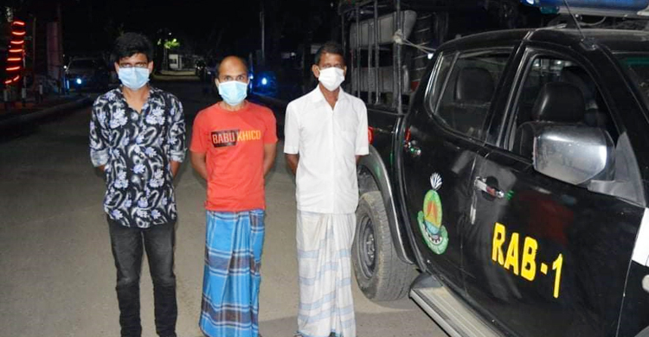
আশুলিয়ায় লাখি আক্তার নামে এক নারীর হত্যাকাণ্ডের সঙ্গে জড়িত থাকার অভিযোগে তার সাবেক স্বামী-শ্বশুরসহ তিনজনকে গ্রেফতার করেছে র‍্যাব-১।
রোববার (১৩ জুন) এক সংবাদ বিজ্ঞপ্তির মাধ্যমে এই তথ্য নিশ্চিত করেন র‍্যাব-১-এর সিনিয়র সহকারী পুলিশ সুপার মোর্শেদুল হাসান। এর আগে শনিবার রাতে তাদের গাজীপুরের কাশিমপুর থানার মাটি মসজিদ এলাকায় অভিযান চালিয়ে তাদের গ্রেফতার করা হয়। রাতেই তাদের আশুলিয়া থানায় হস্তান্তর করা হয়।
গ্রেফতাররা হলেন- ঢাকা জেলার মো. রফিকের ছেলে মো. জুয়েল (৩০), আফাজউদ্দিনের ছেলে মো. রফিক (৫৭) এবং মো. ইয়াজ উদ্দিনের ছেলে মো. বাচ্চু মিয়া (২৯)। জুয়েল ও রফিক সম্পর্কে বাবা ও ছেলে।
র‍্যাব জানায়, লাখি আক্তার হত্যাকাণ্ডের ঘটনায় প্রধান আসামি জুয়েল (৩০) তার প্রথম স্বামী। জুয়েল মাদকসেবন, চুরি-ছিনতাইসহ বিভিন্ন ধরনের অপরাধমূলক কর্মকাণ্ডের সঙ্গে জড়িত ছিলেন। এছাড়াও বিভিন্ন সময় তিনি লাখি আক্তারের ওপর শারীরিক নির্যাতন চালাতেন। পরবর্তীতে চার বছর আগে লাখির সঙ্গে প্রধান আসামি জুয়েলের তালাক হয়। তালাকের পরেও লাখি আক্তারের বাসায় গিয়ে পুনরায় স্ত্রী হিসেবে নিতে চান জুয়েল।
জুয়েলের সঙ্গে পুনরায় বিয়ে দিতে রাজি না হলে প্রধান আসামি তাকে মেরে ফেলার হুমকি দেন। পরবর্তীতে গত ২ মে সিঙ্গাপুরপ্রবাসী এক ব্যক্তির সঙ্গে লাখি আক্তারের বিয়ে হয়। গত ৮ জুন জুয়েল তার বাবা রফিক ও বন্ধু বাচ্চু মিয়ার প্ররোচনায় লাখি আক্তারকে কৌশলে আশুলিয়া থানার সুবন্দী এলাকায় কাঠের বাগানের ভেতর নিয়ে যায়। এরপর পরিকল্পিতভাবে জুয়েল ওড়না দিয়ে শ্বাসরোধ করে হত্যা করেন বলে র‍্যাব জানিয়েছে।
র‍্যাব-১-এর সিনিয়র সহকারী পুলিশ সুপার মোর্শেদুল হাসান বলেন, ঘটনার পর থেকেই খুনের সঙ্গে জড়িতদের গ্রেফতারে ছায়াতদন্ত শুরু করে র‍্যাব। এরপর প্রযুক্তির সহযোগিতা নিয়ে ওই তিনজনের সংশ্লিষ্টতা পাওয়া যায়। পরে তাদের গ্রেফতার করা হয়।
প্রসঙ্গত, গত ৯ জুন সকালে আশুলিয়ার সুবন্দী এলাকায় একটি জঙ্গলে অজ্ঞাত এক নারীর মরদেহ উদ্ধার করে পুলিশ। পরে নিহতের নাম জানা যায়, লাখি আক্তার (২৯)। তিনি আশুলিয়ার গোয়াইলবাড়ি কোনা পাড়া এলাকার মজিবর রহমানের মেয়ে। পরবর্তীতে নিহতের বাবা ১০ জুন আশুলিয়া থানায় বাদী হয়ে মামলা রুজু করেন।

